И.О. ДИРЕКТОРА ФГБОУ ДО ФДЭБЦ И.В. КОЗИН
МИНИСТЕРСТВО ПРОСВЕЩЕНИЯ РОССИЙСКОЙ ФЕДЕРАЦИИ
26 НОЯБРЯ 2020 ГОД
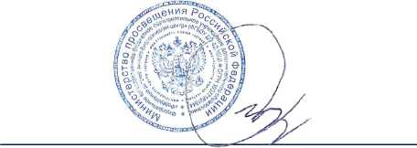
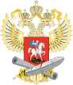
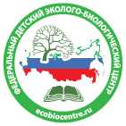

Всероссийский урок
"Эколята-молодые защитники природы"

БЛАГОДАРНОСТЬ

Иванову Петру Васильевичу,
учителю ….. за организацию проведения Всероссийского урока «Эколята – молодые защитники природы»

